ĐOÀN 1: THPT LÊ QUÝ ĐÔN – HÀ ĐÔNG  Số 4 Phố Nhuệ Giang, Phường Nguyễn Trãi, Quận Hà Đông.  043.3824364 | 19/6/2017 – 08h30: Tập huấn Phó điểm trưởng tại THPT Chuyên HN Amsterdam, đường Hoàng Minh Giám  20/6/2017 – 13h30: Tập trung toàn bộ tại Hội trường lớn UTT  21/6/2017 – 07h30: Họp Ban lãnh đạo điểm thi tại Hội đồng thi  21/6/2017 – 08h30: Họp Toàn bộ thành viên Ban coi thi tại Hội đồng thi + tập huấn coi thi  Chiều 21/6/2017 – 24/6/2017: Theo Lịch ban coi thi
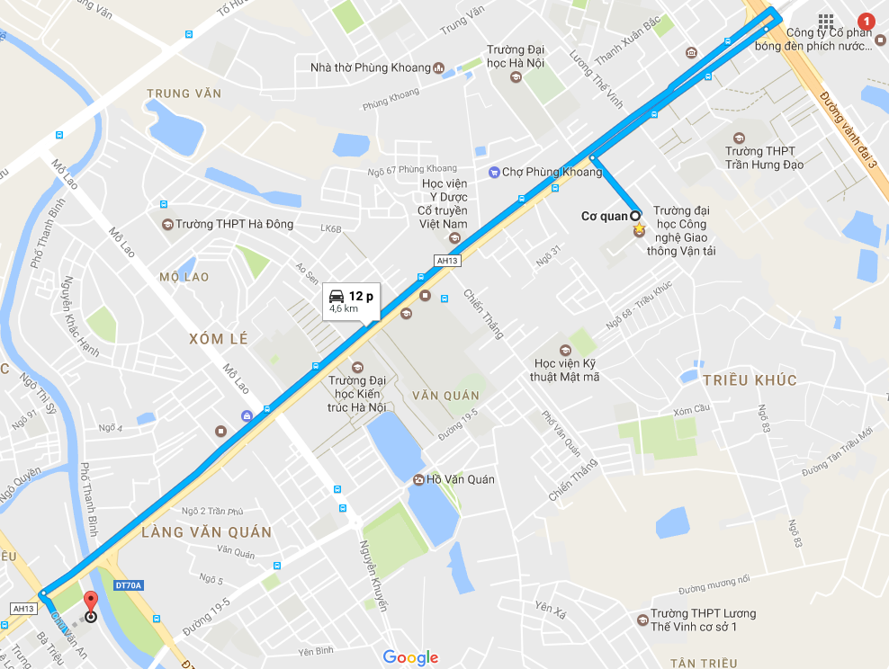
ĐOÀN 2: THPT CHUYÊN NGUYỄN HUỆ - HÀ ĐÔNG  Số 560B, đường Quang Trung, Phường La Khê, Quận Hà Đông  043.2878790 | 19/6/2017 – 08h30: Tập huấn Phó điểm trưởng tại THPT Chuyên HN Amsterdam, đường Hoàng Minh Giám  20/6/2017 – 13h30: Tập trung toàn bộ tại Hội trường lớn UTT  21/6/2017 – 07h30: Họp Ban lãnh đạo điểm thi tại Hội đồng thi  21/6/2017 – 08h30: Họp Toàn bộ thành viên Ban coi thi tại Hội đồng thi + tập huấn coi thi  Chiều 21/6/2017 – 24/6/2017: Theo Lịch ban coi thi
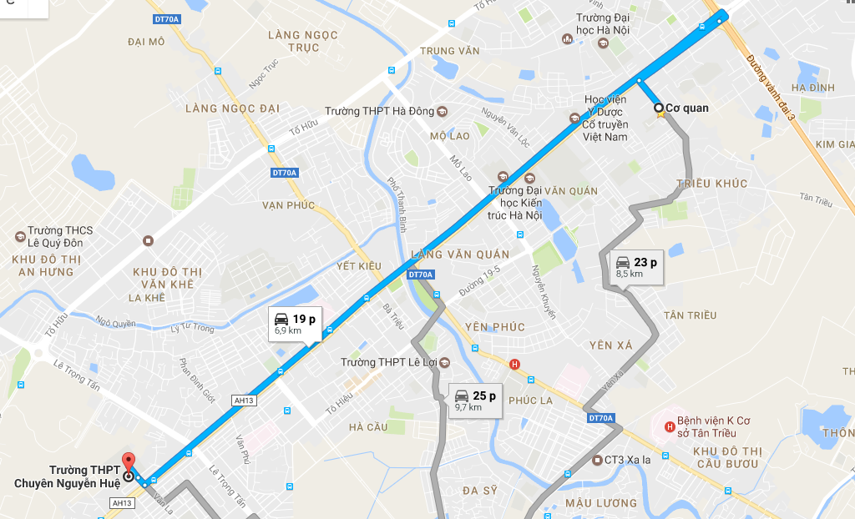

ĐOÀN 3: THCS LÊ QUÝ ĐÔN – HÀ ĐÔNG  Lô TH1, Khu đô thị Dương Nội, Phường Dương Nội, Quận Hà Đông.  046.6874478 | 19/6/2017 – 08h30: Tập huấn Phó điểm trưởng tại THPT Chuyên HN Amsterdam, đường Hoàng Minh Giám  20/6/2017 – 13h30: Tập trung toàn bộ tại Hội trường lớn UTT  21/6/2017 – 07h30: Họp Ban lãnh đạo điểm thi tại Hội đồng thi  21/6/2017 – 08h30: Họp Toàn bộ thành viên Ban coi thi tại Hội đồng thi + tập huấn coi thi  Chiều 21/6/2017 – 24/6/2017: Theo Lịch ban coi thi
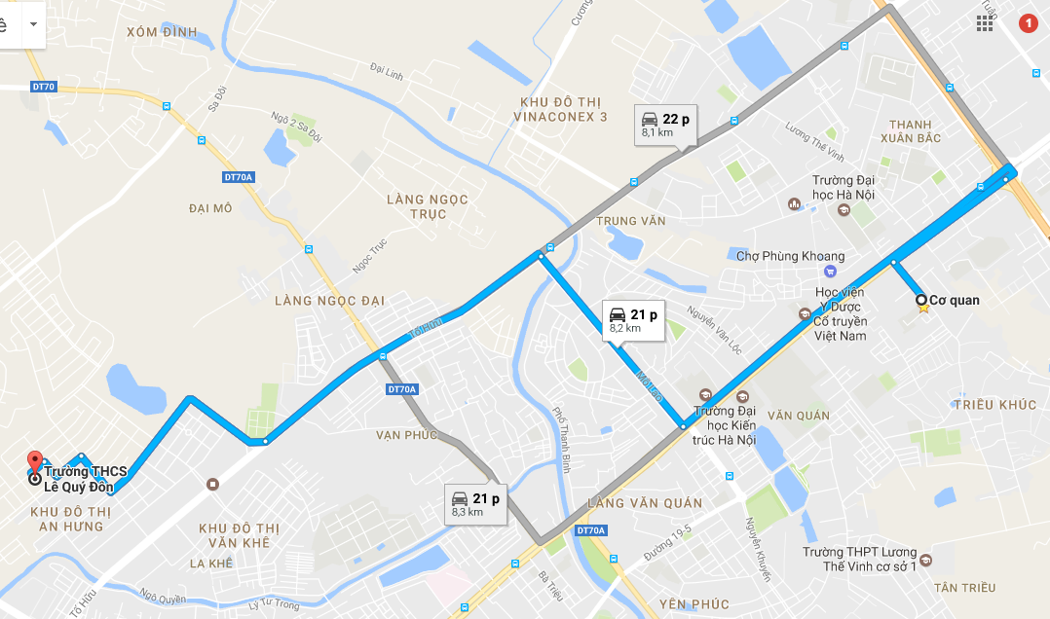

ĐOÀN 4: THPT LÊ LỢI – HÀ ĐÔNG  Số 72 Bà Triệu, Phường Nguyễn Trãi, Quận Hà Đông.  043.3524399 | 19/6/2017 – 08h30: Tập huấn Phó điểm trưởng tại THPT Chuyên HN Amsterdam, đường Hoàng Minh Giám  20/6/2017 – 13h30: Tập trung toàn bộ tại Hội trường lớn UTT  21/6/2017 – 07h30: Họp Ban lãnh đạo điểm thi tại Hội đồng thi  21/6/2017 – 08h30: Họp Toàn bộ thành viên Ban coi thi tại Hội đồng thi + tập huấn coi thi  Chiều 21/6/2017 – 24/6/2017: Theo Lịch ban coi thi
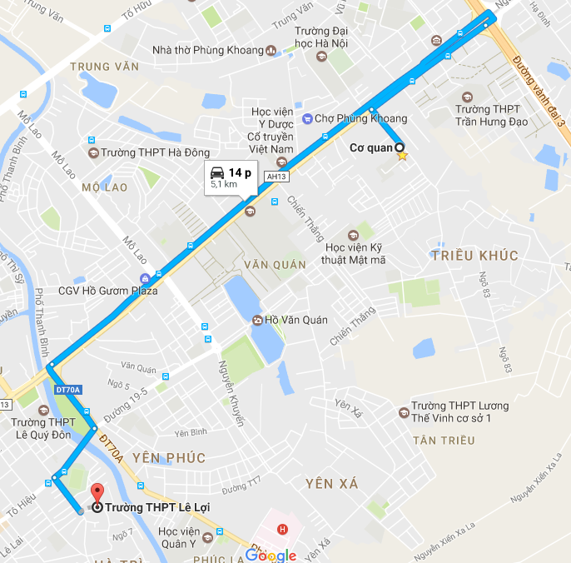

ĐOÀN 5: TRƯỜNG THPT QUẢNG OAI  Số 288 đường Quảng Oai, thôn Hưng Đạo, thị trấn Tây Đằng, Huyện Ba Vì  043.3863645  091.433.5157 - A. Tú – Phó Hiệu trưởng | 19/6/2017 – 08h30: Tập huấn Phó điểm trưởng tại THPT Chuyên HN Amsterdam, đường Hoàng Minh Giám  20/6/2017 – 13h30: Tập trung toàn bộ tại Hội trường lớn UTT  21/6/2017 – 07h30: Họp Ban lãnh đạo điểm thi tại Hội đồng thi  21/6/2017 – 08h30: Họp Toàn bộ thành viên Ban coi thi tại Hội đồng thi + tập huấn coi thi  Chiều 21/6/2017 – 24/6/2017: Theo Lịch ban coi thi
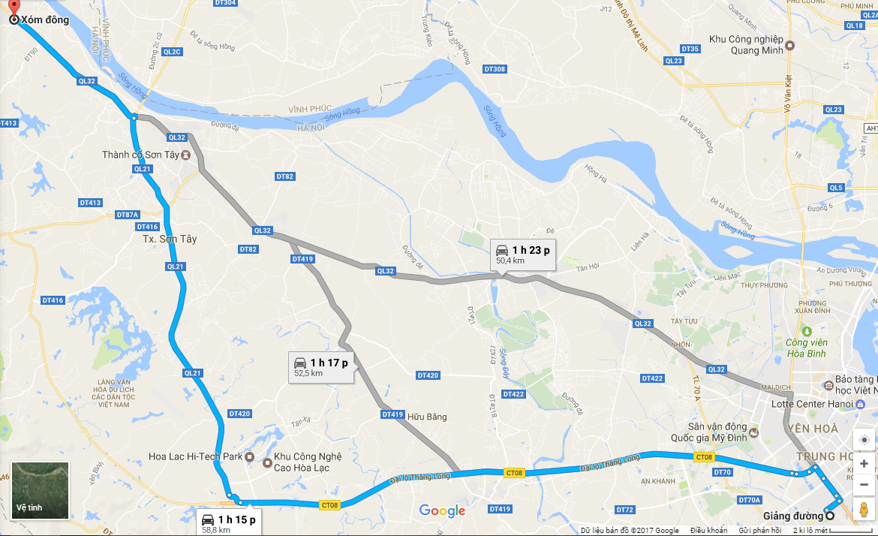

ĐOÀN 6: TRƯỜNG THPT BA VÌ  Thôn 7, xã Ba Trại, Huyện Ba Vì  043.3881048  0983420450 - Bùi Đức Hạnh - Phó Hiệu trưởng | 19/6/2017 – 08h30: Tập huấn Phó điểm trưởng tại THPT Chuyên HN Amsterdam, đường Hoàng Minh Giám  20/6/2017 – 13h30: Tập trung toàn bộ tại Hội trường lớn UTT  21/6/2017 – 07h30: Họp Ban lãnh đạo điểm thi tại Hội đồng thi  21/6/2017 – 08h30: Họp Toàn bộ thành viên Ban coi thi tại Hội đồng thi + tập huấn coi thi  Chiều 21/6/2017 – 24/6/2017: Theo Lịch ban coi thi
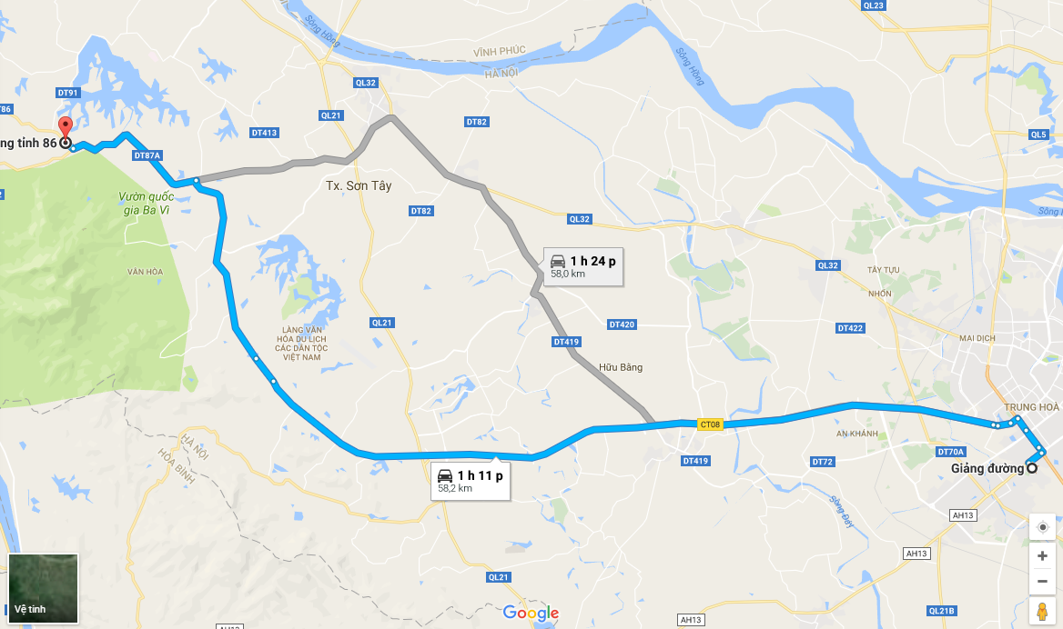

ĐOÀN 7: TRƯỜNG THPT NGÔ QUYỀN  Xã Vạn Thắng, Huyện Ba Vì  043.3625145  A Minh – 0989559176 - Phó Hiệu trưởng | 19/6/2017 – 08h30: Tập huấn Phó điểm trưởng tại THPT Chuyên HN Amsterdam, đường Hoàng Minh Giám  20/6/2017 – 13h30: Tập trung toàn bộ tại Hội trường lớn UTT  21/6/2017 – 07h30: Họp Ban lãnh đạo điểm thi tại Hội đồng thi  21/6/2017 – 08h30: Họp Toàn bộ thành viên Ban coi thi tại Hội đồng thi + tập huấn coi thi  Chiều 21/6/2017 – 24/6/2017: Theo Lịch ban coi thi
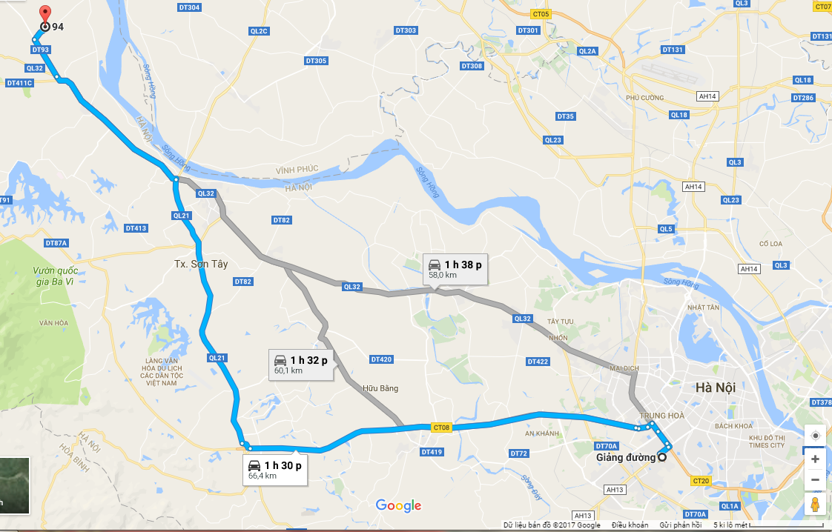

ĐOÀN 8: TRƯỜNG THPT BẤT BẠT  Thôn Khê Thượng, xã Sơn Đà, Huyện Ba Vì  043.3621148  091.3088160 - Hoàng Châu Tuấn - Hiệu trưởng | 19/6/2017 – 08h30: Tập huấn Phó điểm trưởng tại THPT Chuyên HN Amsterdam, đường Hoàng Minh Giám  20/6/2017 – 13h30: Tập trung toàn bộ tại Hội trường lớn UTT  21/6/2017 – 07h30: Họp Ban lãnh đạo điểm thi tại Hội đồng thi  21/6/2017 – 08h30: Họp Toàn bộ thành viên Ban coi thi tại Hội đồng thi + tập huấn coi thi  Chiều 21/6/2017 – 24/6/2017: Theo Lịch ban coi thi


